STUDY NOTES
C 语言知识总结
知识主干 · 易错点复盘手册
整理日期 2026 年 11 月 11 日
内容范围 语法基础 · 指针 · 内存 · 文件 · 工程组织
使用说明 第一至十一章可直接修改，第十二章为个人复盘填写区
目 录
一、程序结构与编译执行流程 1
（一）从源文件到可执行文件的四个阶段 1
（二）main 函数的规范写法 1
（三）声明与定义的区别 1
二、数据类型与变量 1
（一）基本类型与长度 1
（二）取值范围与整型溢出 1
（三）常量与字面量 1
（四）类型转换 1
（五）程序的内存分区 1
三、运算符与表达式 1
（一）优先级与结合性（常用部分） 1
（二）自增自减 1
（三）短路求值 1
（四）位运算要点 1
四、控制流 1
（一）分支结构 1
（二）循环结构 1
（三）跳转语句 1
（四）浮点比较 1
（五）排序算法速记 1
五、函数 1
（一）定义、声明与调用 1
（二）返回值：结果要 return 出来，不要只靠副作用 1
（三）回调函数：用函数指针做参数 1
（四）递归 1
（五）作用域与存储类 1
（六）函数章问题小结 1
六、数组与字符串 1
（一）数组基础 1
（二）数组名与指针 1
（三）字符串与 '\0' 1
（四）常用字符串函数 1
七、指针 1
（一）指针的本质 1
（二）指针运算与数组关系 1
（三）多级指针与函数指针 1
（四）const 与指针 1
（五）空指针与野指针 1
八、结构体、共用体、枚举与 typedef 1
（一）结构体定义与使用 1
（二）内存对齐：先找对齐值，再逐成员排，最后整体补齐 1
（三）共用体：所有成员共用一块内存 1
（四）枚举：名字比数字好，但管不住取值 1
（五）typedef 1
九、动态内存管理 1
（一）四个函数的职责 1
（二）五个典型错误 1
（三）一道经典题：getmemory 1
十、文件操作 1
（一）基本流程 1
（二）打开模式 1
（三）常用读写函数 1
（四）两个高频坑 1
十一、预处理与多文件工程 1
（一）宏定义 1
（二）条件编译与头文件保护 1
（三）链接属性与工程组织 1
十二、我的易错点复盘 1
（一）错题记录表 1
（二）高频错误自查清单 1
（三）常见报错速查 1
附：使用说明 1

一、程序结构与编译执行流程
C 程序由一个或多个源文件组成，每个源文件独立编译，最后由链接器合并为一个可执行文件。理解这条链路，是定位"编译报错"与"链接报错"的前提。

（一）从源文件到可执行文件的四个阶段
阶段 | 工具 | 输入 | 输出 | 该阶段常见错误
预处理 | cpp | a.c | 展开后的 .i 文件 | 头文件路径错误、宏起点/终点不匹配
编译 | cc1 | .i | 汇编 .s | 语法错误、类型不匹配、隐式声明告警
汇编 | as | .s | 目标文件 .o | 极少出错，通常为内联汇编问题
链接 | ld | 多个 .o + 库 | 可执行文件 | undefined reference、重复定义

关键判别：报错信息含"行号 + 语法"多为编译期问题（改代码）；报错含 undefined reference to 或 multiple definition 属链接期问题（查声明、定义、库）。

（二）main 函数的规范写法
代码清单 · C
int main(void) /* 无参数 */
{
printf("Hello\n");
return 0; /* 0 表示正常退出 */
}

int main(int argc, char *argv[]) /* 带命令行参数 */
{
return 0;
}
要记住三点：返回类型必须是 int；return 0; 表示成功，非 0 表示异常终止；void main() 不是标准写法，不同编译器行为不一致。

（三）声明与定义的区别
- 定义：分配存储空间，全程序只能有一处（如 int a = 1;、函数体）。
- 声明：只告知编译器"存在这个名字及类型"，可有多处（如 extern int a;、函数原型）。
- 头文件：放声明（函数原型、类型定义、宏），不放变量定义，避免多文件重复定义。

二、数据类型与变量

（一）基本类型与长度
类型 | 典型长度 | 说明
char | 1 字节 | 字符型，C 中即最小整型
short | 2 字节 | 短整型
int | 4 字节 | 最常用整型
long | 4 或 8 字节 | 长度依赖平台：Windows 64 位为 4，Linux 64 位为 8
long long | 8 字节 | 跨平台稳定的 64 位整型
float | 4 字节 | 单精度，约 6~7 位有效数字
double | 8 字节 | 双精度，约 15~16 位有效数字
指针 | 4 或 8 字节 | 与平台地址宽度一致
长度不是"背下来的"，而是用 sizeof 查出来的。sizeof 的返回类型是 size_t，printf 时应使用 %zu，写成 %d 在 64 位平台属未定义行为。
再补两点：sizeof 不是函数，是运算符，也是 32 个关键字之一，表达式在编译期就求值；所以 sizeof(float) 直接得到 4，不需要任何头文件，也不能当作函数指针传递。

（二）取值范围与整型溢出
以 32 位 int 为例：signed int 范围是 -2147483648 ~ 2147483647，unsigned int 是 0 ~ 4294967295。
- 有符号整型溢出是未定义行为（UB），不是"变成负数"这么简单，编译器可据此做任意优化。
- 无符号整型按 2 的模回绕（0u - 1 得到 4294967295），行为有定义，但通常不是想要的结果。
代码清单 · C
int a = 2147483647;
a = a + 1; /* UB：有符号溢出 */
unsigned b = 0;
b = b - 1; /* 合法回绕，b 变为 4294967295 */

（三）常量与字面量
写法 | 含义 | 备注
10、0x1F、017 | 十进制 / 十六进制 / 八进制 | 以 0 开头是八进制，010 等于 8
10U、10L、10LL | 无符号 / long / long long | 后缀大小写均可
1.5、1.5f | double / float | 不加 f 是 double
'A'、'\n'、'\\' | 字符常量 | 单引号，本质是 int
"A" | 字符串常量 | 双引号，含结尾 '\0'，长度为 2
字符常量除了直接写字面字符，还能用转义写法表示任意编码：'\101' 是八进制转义（\ 后最多 3 位八进制数字，101 即十进制 65，也就是 'A'）；'\x41' 是十六进制转义（\x 后跟十六进制数字）。区别只在有没有那个 x —— 同一个字符 'A'，两种写法都成立。

（四）类型转换
- 隐式转换：赋值、算术运算、函数传参时自动进行，小类型向大类型提升（整数提升、寻常算术转换）。
- 显式转换：(double)a / b，明确意图，也便于阅读。
两个高频陷阱：
- 整数除法截断：5 / 2 得 2，想得到 2.5 必须写 5.0 / 2 或 (double)5 / 2。
- 有符号与无符号混比：int i 与 unsigned n 比较时，i 会被转换为无符号数；for (int i = n - 1; i >= 0; i--) 若 n 为无符号，条件恒真，直接死循环或越界。
再补两条同样高频的：
- 浮点转整型是截断，不是四舍五入：(int)3.99 得 3，(int)-3.99 得 -3（向零取整）。要四舍五入得显式调用 round()。
- 算式中只要出现无符号数，其余操作数都转为无符号：int 与 unsigned 混合运算时，int 也被转成 unsigned，-1 变成 4294967295，除法、比较、取模的结果都会反直觉。这是"有符号/无符号混比"那条的完整版，写 if (i < n) 之前先确认两边类型一致。

（五）程序的内存分区
一个运行中的程序，内存按用途被切成几个区段。搞清"变量住在哪"，才能解释为什么有些赋值会崩、有些变量有初值、有些是垃圾值。
区段 | 存放内容 | 读写属性 | 生命周期
代码段 .text | 机器指令、switch 跳转表 | 只读、可执行 | 整个运行期
常量区 .rodata | 字符串字面量、const 全局量、static const | 只读 | 整个运行期
全局/静态区 .data | 已初始化的全局变量、static | 可读写 | 整个运行期
全局/静态区 .bss | 未初始化（或初始化为 0）的全局、static | 可读写 | 启动时清零
栈 | 局部变量、函数参数、返回地址 | 可读写 | 函数调用期间，自动回收
堆 | malloc / calloc / realloc 分配 | 可读写 | 手动 free
常量区最需要记住的一点是：它被操作系统映射为只读页。往这里写不是"值没改成功"，而是进程被当场终止。
代码清单 · C
char *s1 = "hello"; /* 指针指向常量区，内容不可改 */
s1[0] = 'H'; /* 运行期崩溃：写入只读页 */

char s2[] = "hello"; /* 在栈上有自己的可写副本 */
s2[0] = 'H'; /* 正确，s2 是数组不是指针 */

const char *s3 = "hello"; /* const 是编译期约束，真正只读来自段属性 */
- const 不等于落在常量区：const 局部变量通常仍在栈上，只是编译器禁止你写；真正只读的是字符串字面量和 const 全局量，写它们必崩。
- 想改内容就别指向字面量：char buf[] = "hello"; 或 char buf[32]; strcpy(buf, "hello"); 都行，char *p = "hello"; 不行。
- 崩溃特征：报段错误（Linux）或"写入位置 0x… 时发生访问冲突"（Windows），地址通常很低，因为它落在可执行文件映射的只读段里。
- 判断口诀：要修改 → 用数组或堆；只共享只读文本 → 用 const char *。

三、运算符与表达式

（一）优先级与结合性（常用部分）
由高到低：后缀（()[]->.++--）→ 一元（!~++--*&sizeof 强制转换）→ 乘除取余 → 加减 → 移位 → 关系 → 相等 → 位与 → 位异或 → 位或 → 逻辑与 → 逻辑或 → 条件 ?: → 赋值 → 逗号。
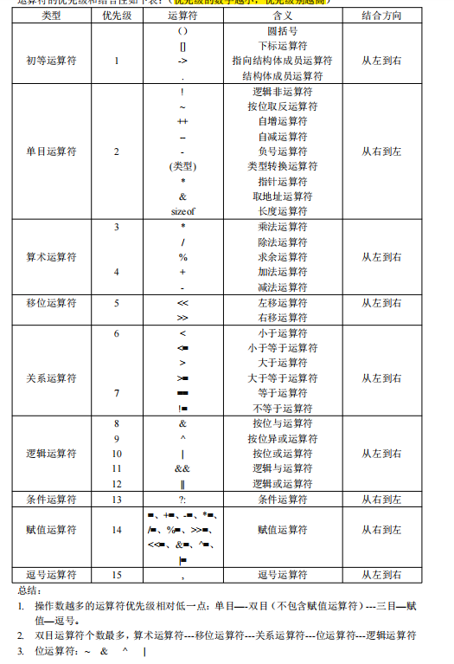
图 1 运算符优先级全表：15 级、结合方向与含义对照
不必强记全部，但要记住三条规律（比背表省力）：
- 操作数越多，优先级越低：单目 → 双目（不含赋值）→ 三目 → 赋值。
- 双目运算符里个数最多的是算术，其次移位 → 关系 → 位 → 逻辑，看"运算粒度"就能排序。
- 位运算符的顺序固定为 ~ → & → ^ → |，与逻辑运算符的 ! → && → || 一一对应，别搞反。
两条纪律更实用：不确定就加括号；位运算与关系运算混用时必须加括号。
代码清单 · C
if (a & 1 == 0) /* 错：实际是 a & (1 == 0)，恒为 a & 0 */
if ((a & 1) == 0) /* 对：判断奇偶 */

（二）自增自减
- i++ 先取值后自增，++i 先自增后取值；单独成句时二者等价，作为表达式使用时才有差别。
- 同一表达式中对同一变量多次修改属未定义行为：i = i++ + ++i;、printf("%d %d", i++, i++); 的结果取决于编译器，不可依赖。

（三）短路求值
&& 与 || 有短路特性：左侧已能确定结果时，右侧不求值。这既是性能特性，也是安全写法的基础：
代码清单 · C
if (p != NULL && *p == 0) { /* 先判空再解引用，安全 */ }
反过来，若右侧含有副作用（如 i++、func()），短路会导致它可能根本不执行，这是逻辑错误的常见来源。

（四）位运算要点
&|^~<<>> 只对整型有效。左移超出位宽或对负数左移属 UB；>> 对负数是否补符号位由实现定义。实际用途集中在四件事：置位、清位、读位、掩码批量操作。
四个动作都是"先造一个只有目标位不同的数，再与原值运算"，其余位保持不变：
代码清单 · C
x |= (1 << n); /* 第 n 位置 1，其余位不变 */
x &= ~(1 << n); /* 第 n 位清 0，其余位不变 */
x ^= (1 << n); /* 第 n 位取反 */
(x >> n) & 1; /* 读出第 n 位的值 */
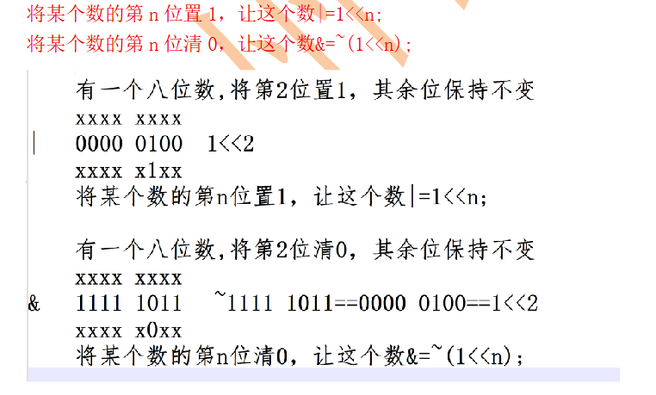
图 2 置位与清位：把第 n 位置 1，其余位保持不变
一位一位来太慢时，用掩码一次处理连续几位。核心是"先清 0 再置位"，否则新旧数据会或在一起：
代码清单 · C
x &= ~(0xF << 4); /* 先清掉 bit4~bit7 */
x |= (0x3 << 4); /* 再写入 0011 */
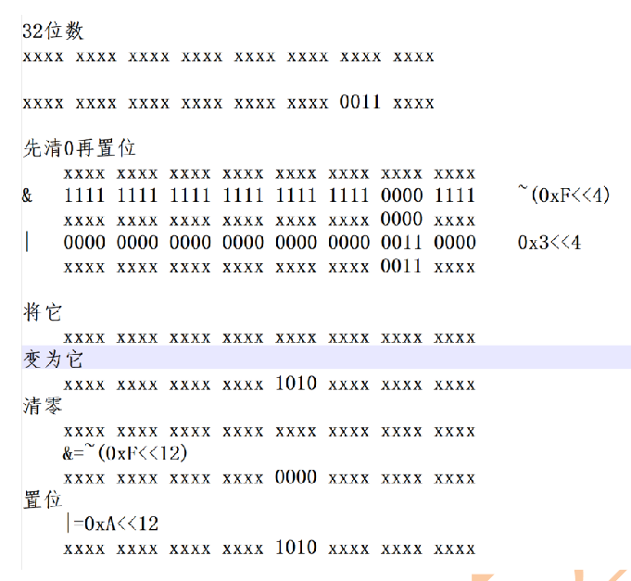
图 3 掩码操作：~（0xF<<4）把 bit4~bit7 清零，再用 0x3<<4 写入新值
位运算还有一种"一句话"用法，考试里常见：判断整数是不是 2 的若干次幂。2 的幂的二进制只有一个 1，减 1 之后低位全变 1、那个 1 变 0，两者与运算必然为 0。
代码清单 · C
if (a > 0 && (a & (a - 1)) == 0) { /* a 是 2 的幂 */ }
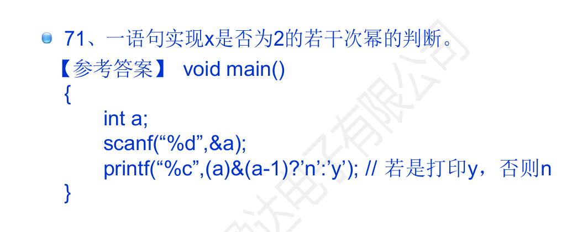
图 4 例题：一句话判断 x 是否为 2 的若干次幂，(a) & (a-1) 为 0 即是

四、控制流

（一）分支结构
- if / else if / else：注意"悬空 else"——else 与最近的未配对 if 结合，缩进骗不了编译器。
- switch：case 后必须是整型常量表达式；漏写 break 会贯穿执行到下一个 case，这是最经典的错误之一；default 建议保留。
- 但贯穿不总是 bug：有意省略 break，让多个 case 共享同一段处理，是合法且常用的写法。典型例子是"某日是本年第几天"—— 从 12 月往下贯穿累加，遇到目标月份就停，比一串 if-else 干净得多。
代码清单 · C
switch (grade) {
case 'A': printf("优秀"); break; /* 必须 break */
case 'B': printf("良好"); break;
default: printf("未知"); break;
}

（二）循环结构
结构 | 特点 | 适用场景
for | 初始化、条件、步进集中在一处 | 次数已知的循环
while | 先判断后执行 | 次数未知、依赖条件的循环
do...while | 先执行后判断，至少执行一次 | 至少要做一次的操作
for 的三个表达式均可省略（for (;;) 为死循环），但循环体内的变量更新别漏，否则死循环。

（三）跳转语句
- break：跳出最近一层循环或 switch。
- continue：跳过本次，进入下一次判断。
- goto：只建议用于"多层循环统一跳出"或"函数内统一错误清理"；滥用会破坏结构化。

（四）浮点比较
浮点数不能用 == 判断相等，应比较差的绝对值：
代码清单 · C
#include <math.h>
if (fabs(a - b) < 1e-9) { /* 视为相等 */ }
原因：0.1 + 0.2 != 0.3，二进制无法精确表示多数十进制小数。
与"零值"比较是笔试题的高频点。判等要写成"落在误差区间内"，而不是问"是不是正好等于 0"：
代码清单 · C
#define EPSILON 0.00001
if ((x >= -EPSILON) && (x <= EPSILON)) { /* 视为 0 */ }
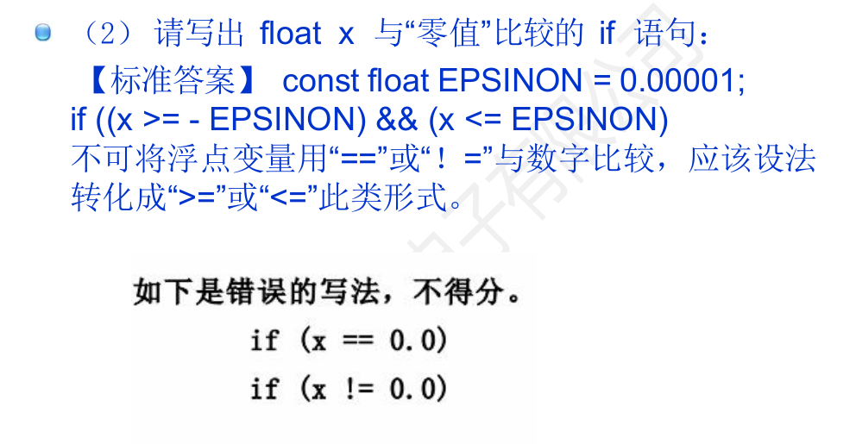
图 5 浮点变量与零值比较的标准写法：用 EPSILON 区间判断，直接写 x == 0.0 不得分
注意 if (x == 0.0) 和 if (x != 0.0) 这两种写法在要求严格的场合作答里是不给分的，因为浮点误差会让本该"等于 0"的值变成 1e-17。

（五）排序算法速记
背代码不是目标，记住"骨架 + 差异点"才不容易忘。六种排序的记忆锚点如下，写不出来时按锚点反推：
算法 | 记忆锚点 | 差异点
冒泡 | 双重 for + 相邻交换 | 条件 a[j] > a[j+1] 一趟把极值顶到末尾
选择 | 双重 for + 找最小下标 + 最后才交换 | 交换次数最少，只换 n-1 次
插入 | 从 i = 1 开始 + while 后移腾位 + a[j+1] = key | 近乎有序时最快，稳定性好
快排 | 双指针（哨兵）+ while 交替填坑 + 递归 | 分治，平均 O(n log n)，最坏 O(n²)
归并 | 递归拆 + 双指针合并到临时数组 | 需要 O(n) 额外空间，稳定
堆排 | 建堆 + 反复取堆顶 + 向下调整 | 原地排序，不稳定
共同骨架只有三句：外层控制趟数、内层做比较与移动、每趟结束缩小有序区。把这三句记住，剩下的只是"比较什么、往哪移动"的区别。

五、函数
一个程序的结构可以概括成一句话：主函数 + 若干子函数。main 负责调度，子函数负责具体的计算与处理；合理拆分的前提，是函数之间只通过"参数进、返回值出"打交道，而不是共享一堆全局变量。

（一）定义、声明与调用
- 函数由返回类型、函数名、参数列表、函数体组成；调用前必须可见声明（原型）。
- C99 起取消隐式声明，未声明就调用会产生告警或错误，且参数类型会被错误推断。
- 参数传递是值传递：函数内修改形参不影响实参。要修改实参，必须传地址（指针）。
代码清单 · C
void swap_wrong(int a, int b) { int t = a; a = b; b = t; } /* 无效 */
void swap_ok(int *a, int *b) { int t = *a; *a = *b; *b = t; } /* 调用 swap_ok(&x, &y) */
关于数组与指针作参数，有三条容易混的结论，值得单独记：
- 数组名是常量指针（地址固定，不能 arr++）；但传进函数退化成指针后，形参只是这个地址的"拷贝"，是个普通变量，可以随便移动 —— 移动它不影响调用者的数组。
- 凡是函数里要遍历数组，长度必须单独传：数组名传进去后，长度信息就丢了，函数内的 sizeof(arr) 得到的是指针大小（8 或 4），不是数组长度。
- 指针参数能"带出"结果，但带不出 malloc 的返回值：void getmemory(char *p) 里 p = malloc(100) 只改了形参这个拷贝，调用者的指针仍是 NULL（详见第九章的 getmemory 例题）。

（二）返回值：结果要 return 出来，不要只靠副作用
初学者常有两种毛病：一是函数清一色以 void 收尾，算完只在函数内 printf，调用方拿不到结果，想复用只能再抄一遍；二是结果靠"出参"或全局变量带出去，顺手把入参也改了，调用处的原数据就脏了。更稳的写法是三条纪律。
- 能返回就返回：计算结果用 return 交出去；函数里不打印，打印与否由调用者决定。
- 输入只读：入参加 const，声明"我不动你"；要产出新值，就另开返回值或新缓冲区，而不是就地改实参。
- 每条路径都有返回：非 void 函数漏写 return 属 UB，编译器会告警 control reaches end of non-void function，务必清零这类告警。
代码清单 · C
/* 不推荐：结果靠出参带出，还改了入参 */
void normalize_bad(int *v, int n)
{
for (int i = 0; i < n; i++)
v[i] = v[i] / 100; /* 原数组被就地改写，无法回退 */
}

/* 推荐：输入只读，结果写进调用者给的缓冲区，返回值表示处理了几个 */
int normalize(const int *src, int n, int *dst, int cap)
{
if (src == NULL || dst == NULL || n > cap)
return -1; /* 用返回值表达失败，而不是静默继续 */
for (int i = 0; i < n; i++)
dst[i] = src[i] / 100;
return n;
}
- 要返回多个值时，优先用结构体按值返回（小结构体编译器会走寄存器，成本很低），而不是全局变量；只有大块数据才用出参。出参名字加 _out 后缀，一眼看出会被写。
关于"输入只读"这条纪律，值得展开说一下 const 加在参数上的实际作用（这也是面试爱问的点）：
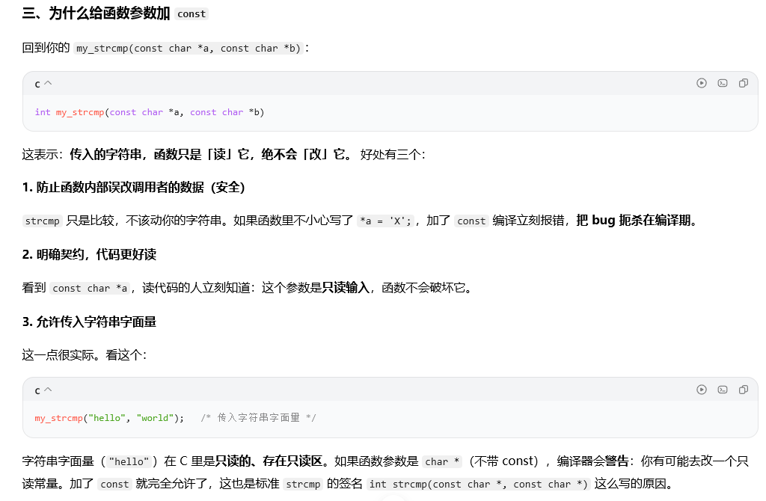
图 6 为什么给函数参数加 const：防止内部误改调用者的数据、明确只读契约、允许传入字符串字面量
三条好处里最后一条最容易被忽略：char * 形参无法接收字符串字面量（那是指向只读区的指针），只有 const char * 才收得下 —— 这正是标准库 strcmp 的签名写成 int strcmp(const char *, const char *) 的原因。
- 返回指针要管生命周期：永远不要返回局部变量的地址。函数返回后栈帧已销毁，那个地址就是个野指针，用之前必须先想清楚它指向的空间还在不在。
代码清单 · C
char *bad(void) { char buf[32]; return buf; } /* 悬垂，调用即 UB */
static char sbuf[32];
char *ok(void) { /* 填 sbuf */ return sbuf; } /* 可，但不可重入 */
- main 的返回值就是退出码：return 0 表示成功，非 0 表示异常，脚本和 CI 靠它判断成败。

（三）回调函数：用函数指针做参数
回调就是"把一段行为当参数传进去"。被调函数只管流程（何时遍历、何时比较），具体做什么由调用者决定。C 没有闭包，实现方式就是函数指针做参数。
代码清单 · C
#include <stdio.h>

/* 参数里接收一个函数指针：它吃一个 int、吐一个 int */
void for_each(int *arr, int n, int (*fn)(int))
{
for (int i = 0; i < n; i++)
arr[i] = fn(arr[i]); /* 这里不关心 fn 到底做什么 */
}

int square(int x) { return x * x; }
int negate(int x) { return -x; }

int main(void)
{
int a[3] = {1, 2, 3};
for_each(a, 3, square); /* 传函数名，不能写成 square() */
for_each(a, 3, negate); /* 换行为只换参数，流程一行不改 */
return 0;
}
写法的三件套：声明用 返回类型 (*名字)(参数表)；传参只写函数名，加括号就变成先调用；调用 p(...) 与 (*p)(...) 等价。
- 用 typedef 起名，避免括号看错位置：
代码清单 · C
typedef int (*cmp_fn)(const void *, const void *);
void sort(int *a, int n, cmp_fn cmp);
- 标准库现成例子：qsort 的第四个参数就是回调。
代码清单 · C
#include <stdlib.h>

int cmp_int(const void *a, const void *b)
{
int x = *(const int *)a, y = *(const int *)b;
return (x > y) - (x < y); /* 不要直接 return x - y，差值会溢出 */
}

qsort(arr, n, sizeof(arr[0]), cmp_int);
- 四个常见错误：
- 传成 cmp_int() —— 传的是返回值，类型不匹配，要么编译报错要么运行崩。
- 签名必须完全一致：参数表、返回类型都对得上，qsort 要的是 const void * 两个参数。
- 回调里不能用调用者栈上的局部变量地址（返回时已销毁）；需要携带上下文就多传一个 void *ctx 参数。
- 函数指针为 NULL 就直接调用，必然崩 —— 调用前判空。
一句话记忆：看到参数里出现 int (*)(...) 这种写法，就知道这个函数在等"一段行为"，它自己只提供骨架。

（四）递归
递归必须满足两点：有明确的终止条件；每次递归规模向终止条件收敛。缺失终止条件会导致栈溢出（stack overflow）。

（五）作用域与存储类
关键字 | 作用 | 生命周期
auto | 局部变量默认，可省略 | 函数执行期间
static（局部） | 值在函数调用间保留，只初始化一次 | 整个程序运行期
static（全局/函数） | 限制为内部链接，仅本文件可见 | 整个程序运行期
extern | 声明外部定义的变量或函数 | 取决于定义处
register | 建议放入寄存器（现代编译器多忽略） | 函数执行期间
static 修饰局部变量的实质是延长生命周期：变量从"函数执行期间"变成"整个程序运行期"，但它作用域不变（还是只能在这个函数里访问），且只在第一次进入时初始化一次。这也是它常被用来做"函数级计数器"和"一次性初始化标志"的原因。

（六）函数章问题小结
这一章踩过的三个点，答案都指向同一件事 —— 函数拿到的是拷贝：
- 凡是函数里要遍历数组，长度都得作为参数单独传，因为数组名传进去后长度信息就丢了。
- 永远不要返回局部变量的地址：返回的地址默认就是野指针，用之前先确认它指向的空间还在。
- 数组名本身是常量指针（地址固定），但传进函数退化成指针后，形参成了这个地址的"拷贝"，是个普通变量，可以随便移动 —— 移动形参不会动到调用者的数组。

六、数组与字符串

（一）数组基础
- 下标从 0 开始，int a[5] 的合法下标是 0~4；a[5] 越界，属未定义行为，可能不报错但会破坏其他数据。
- 二维数组按行优先存储：int m[3][4] 等价于 3 个 int[4]。
- 数组长度必须是编译期常量（C99 起支持变长数组 VLA，但可移植性差，工程中慎用）。

（二）数组名与指针
数组名在多数表达式中退化为指向首元素的指针，但有两个例外：
- sizeof(arr) 得到整个数组的字节数，不是指针大小。
- &arr 的类型是"数组指针"，&arr + 1 跳过整个数组。
作为函数参数时，数组一律退化为指针，因此函数内 sizeof 拿不到数组长度，必须额外传长度。

（三）字符串与 '\0'
C 字符串是以 '\0' 结尾的字符数组，'\0' 不计入 strlen，但占用存储空间：
代码清单 · C
char s1[] = "abc"; /* 长度 4 字节：'a','b','c','\0'，可修改 */
char *s2 = "abc"; /* 指向只读常量区，s2[0] = 'x' 属 UB，运行可能崩溃 */
sizeof("abc") /* 4 */
strlen("abc") /* 3 */
s2 指向的 "abc" 在常量区（.rodata），那一段被系统映射为只读页 —— 所以 s2[0] = 'x' 不是"改不掉"，而是进程当场被终止。要修改内容就换数组：char s2[] = "abc";，它在栈上有自己的可写副本。内存分区的完整划分见第二章（五）。
这里有个经典例题，错法和上一段正好互补 —— 不是"写只读区"，而是"写超了"：
代码清单 · C
char szstr[10];
strcpy(szstr, "0123456789"); /* 11 字节（含结尾 '\0'）塞进 10 字节的盒子 */
结果是长度不一致，运行时出现段错误（或悄悄写坏相邻变量）。这类越界编译器不会报错，只会在运行时以"莫名其妙的崩溃"形式出现。
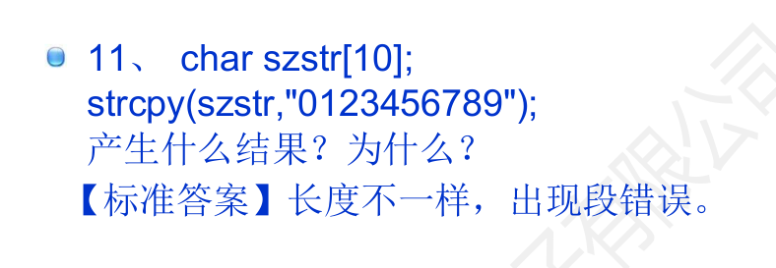
图 7 例题：char szstr[10] 存 11 字节的字符串，长度不一致导致段错误

（四）常用字符串函数
函数 | 作用 | 常见误用
strlen | 求长度（不含 '\0'） | 对未终止的数组调用会越界读
strcpy / strncpy | 复制 | strcpy 不检查目标容量；strncpy 不保证补 '\0'
strcat / strncat | 拼接 | 目标缓冲区空间不足导致溢出
strcmp | 比较 | 返回 0 表示相等，直接用 if (strcmp(a, b)) 判断"相等"是反的
strchr / strstr | 查找字符 / 子串 | 未判断返回 NULL 就解引用
更安全的写法是用 snprintf 代替 strcpy / sprintf，并显式传入缓冲区大小。

七、指针

（一）指针的本质
指针是存放地址的变量，& 取地址，* 解引用。指针的类型决定了"一次解引用访问多少字节"以及"指针加减移动多少字节"。
代码清单 · C
int a = 10;
int *p = &a; /* p 存放 a 的地址 */
*p = 20; /* 通过指针修改 a */

（二）指针运算与数组关系
- p + 1 移动 sizeof(*p) 个字节，不是 1 个字节。
- 同一数组内的两个指针相减，得到相隔的元素个数（ptrdiff_t）。
- a[i] 等价于 *(a + i)，也等价于 *(i + a)。

（三）多级指针与函数指针
代码清单 · C
int **pp; /* 指向"int 指针"的指针 */
int (*fp)(int, int); /* 函数指针：指向返回 int、两个 int 参数的函数 */
int (*pa)[4]; /* 数组指针：指向 int[4] */
int *parr[4]; /* 指针数组：4 个 int* 元素 */
int (*fp)(int,int) 与 int *fp(int,int) 完全不同：后者是"返回指针的函数"。读法：从变量名出发，先看右边，再看左边，括号优先。
函数指针最常见的正经用途就是回调：把它当参数传给别人，由对方在合适的时机调用。写法与标准库例子见第五章（三）。

（四）const 与指针
写法 | 含义
const int *p | 指向的内容不可改，指针本身可改
int * const p | 指针本身不可改，指向的内容可改
const int * const p | 两者都不可改
口诀：const 修饰它左边的东西；左边没有东西时，修饰右边的类型。另一种同样流行的记法是"const 修饰它右边最近的那个词"，两种说法指向同一个结论 —— 关键看 const 和 * 谁在前。
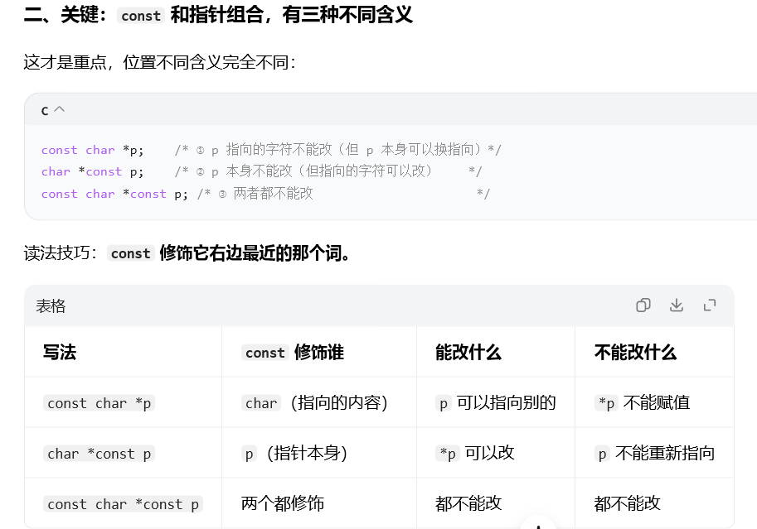
图 8 const 与指针组合的三种含义对照（写法 / const 修饰谁 / 能改什么 / 不能改什么）

（五）空指针与野指针
- 空指针：int *p = NULL;，解引用会崩溃，使用前必须判空。
- 野指针：未初始化的指针，指向随机地址；free 之后未置空的指针（悬垂指针）同样危险。
- 关键细节：free(p) 只归还内存，不会把 p 置成 NULL。释放后 p 仍指向那块已经不属于你的地址，这就是悬垂指针的成因，也是 free 之后要立刻 p = NULL 的理由。
- 纪律：指针定义即初始化；free(p); p = NULL; 成对出现。

八、结构体、共用体、枚举与 typedef

（一）结构体定义与使用
代码清单 · C
struct Student {
int id;
char name[20];
int score;
};
struct Student s = { 1001, "张三", 92 };
struct Student *ps = &s;
printf("%d\n", ps->score); /* 指针用 ->，变量用 . */
结构体变量之间可以直接赋值（整体拷贝），但不能直接用 == 比较，需逐成员比较或用 memcmp（注意填充字节）。

（二）内存对齐：先找对齐值，再逐成员排，最后整体补齐
sizeof(struct) 常常大于成员大小之和，因为编译器要保证每个成员落在"对齐"的地址上。
理解对齐之前先记住一句话：内存地址是按"字节"编号的，不是按"位"编号的。每个地址对应 1 个字节（8 个 bit），p + 1 是走到下一个字节，不是走 8 个 bit。
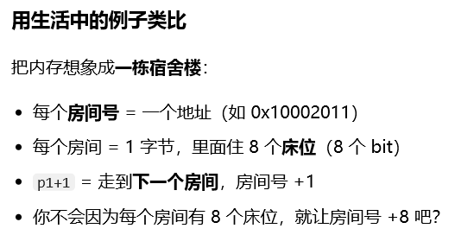
图 9 用宿舍楼类比内存：房间号是地址，每个房间 1 字节住 8 个 bit，p+1 只走到下一个房间
算大小只需三步，顺序不能乱：
- 先找对齐值：结构体的对齐值 = 所有成员对齐值中的最大值。单个成员的对齐值通常等于自身大小（char 1、short 2、int 4、double 8，指针按平台字长）；数组按元素类型算，嵌套的结构体成员按它自己的对齐值算。
- 再逐成员排：每个成员的起始偏移必须是"自身对齐值"的整数倍，不够就在该成员前面填空洞（padding）。
- 最后整体对齐：总大小必须是"最大对齐值"的整数倍，不够在尾部补齐 —— 这样结构体数组里每个元素才都对齐。
同样三个成员，换个顺序就差 4 字节：
代码清单 · C
struct A { char c; int i; short s; }; /* 12 字节 */
struct B { int i; short s; char c; }; /* 8 字节 */
struct A（char → int → short）的排布：
成员 | 大小 | 对齐 | 偏移 | 说明
c | 1 | 1 | 0 | 占第 0 字节
填充 | 3 | — | 1~3 | 让 i 从 4 的倍数开始
i | 4 | 4 | 4 | 占 4~7
s | 2 | 2 | 8 | 占 8~9
填充 | 2 | — | 10~11 | 尾部补到 12（4 的倍数）
struct B（int → short → char）的排布：
成员 | 大小 | 对齐 | 偏移 | 说明
i | 4 | 4 | 0 | 占 0~3
s | 2 | 2 | 4 | 占 4~5
c | 1 | 1 | 6 | 占第 6 字节
填充 | 1 | — | 7 | 尾部补到 8（4 的倍数）
这就是"成员顺序改变结构体大小"的由来：字段没变、逻辑没变，只调了声明顺序，sizeof 就可能差几字节。
- 优化手段：成员按对齐值从大到小排，填充自然最少。工程上把 int、指针、double 放前面，char、short 放最后。
- 别手算写死长度：用 sizeof 取长度、用 offsetof（<stddef.h>）验偏移；换平台或换编译器时，long、指针、double 的对齐要求都可能变。
- 一行代码守住布局：_Static_assert(sizeof(struct A) == 12, "layout changed");，布局一旦被改动，编译期就报错，比运行期踩内存好排查得多。
- 紧凑布局有代价：通信协议与二进制文件要求无填充时可用 #pragma pack(1)（或 __attribute__((packed))），但成员可能落在非对齐地址 —— ARM 上直接取址会 fault 或明显变慢，逐字节序列化才是可移植做法。
- 比较陷阱：memcmp 比较结构体会连填充字节一起比，字段完全相同的两个变量也可能"不相等"；务必逐字段比较。

（三）共用体：所有成员共用一块内存
union 的成员共享同一段内存，任一时刻只有一个成员"有效"。它的对齐规则与结构体同源，也是先找对齐值，再定大小：
- 对齐值：取成员中最大的对齐值，与结构体一致。
- 大小：不小于最大成员的大小，且必须是"对齐值"的整数倍（向上取整）。
三行代码最能说明问题：
代码清单 · C
union U1 { char c[5]; int i; }; /* 最大 5，对齐 4 → 8 字节 */
union U2 { char c[8]; int i; }; /* 最大 8，对齐 4 → 8 字节 */
union U3 { char c[5]; }; /* 最大 5，对齐 1 → 5 字节 */
union U1 的布局（共 8 字节，c 与 i 从同一地址开始）：
成员 | 占几字节 | 落在哪些位置
c[5] | 5 | 第 0~4 字节
i | 4 | 第 0~3 字节（与 c[0]~c[3] 重叠）
尾填充 | 3 | 第 5~7 字节（补到 4 的倍数）
注意最后一个坑：union 大小不等于"最大成员大小"。char c[5] 配 int 是 8 而不是 5，按 5 开缓冲区就会写越界。
- 经典用法：判断大小端（同一段字节的两种解释）：
代码清单 · C
#include <stdio.h>

int main(void)
{
union { unsigned int i; unsigned char b[4]; } u;
u.i = 1;
if (u.b[0] == 1) printf("小端\n"); /* 低位字节放在低地址 */
else printf("大端\n");
return 0;
}
- 写一个成员、读另一个成员在 C 里合法，但结果依赖字节序与填充；填充字节的值不确定，所以别把含 union 的结构体整体 memcmp 或直接写文件后跨平台读。
- 标签联合体（tagged union）是 union 最常见的正经用法：一个 enum kind 标明当前哪个成员有效，再配一个 union value 存数据。必须先读 kind 再读 value，否则读到的是另一个成员的字节。
- 成员里含结构体时，对齐值按那个结构体的对齐值算：union U4 { struct A a; char buf[3]; }; 的大小是 12，不是 3。

（四）枚举：名字比数字好，但管不住取值
enum 给一组整型常量起名，用来替代魔法数字。默认从 0 开始递增，也可以显式赋值，值允许不连续。
代码清单 · C
enum Color { RED, GREEN = 5, BLUE }; /* RED=0, GREEN=5, BLUE=6 */
enum Color c = BLUE;
关键一点：枚举变量并不会被限制在"定义过的那些值"里。 C 的 enum 本质上是某个能容纳全部枚举值的整型（通常是 int），标准不要求编译器做任何取值范围检查：
代码清单 · C
enum Color c = (enum Color)100; /* 合法，能编译、能运行 */
c = 3; /* C 里也合法（C++ 需显式转换） */
printf("%d\n", c); /* 输出 3，虽然 3 没有名字 */
这不是编译器漏了检查，而是设计取舍：enum 是"给人和调试器看的名字集合"，不是"受限取值的数据类型"。由此带来几条实践约束：
- 不要假设 switch 的 default 不可达：来自文件、网络、scanf、argv 的整型赋给枚举变量后，任何值都可能出现，default 必须处理。
- 别直接拿枚举变量当下标：table[c] 会越界。先校验再使用：
代码清单 · C
if (c < RED || c > BLUE) { /* 非法值，按错误处理 */ }
- sizeof(enum) 由实现决定（常见为 4 字节），需要固定宽度就改用 int32_t/uint8_t，C23 也支持 enum Color : uint8_t 指定底层类型，别依赖默认大小。
- 相比 #define 的优势：有作用域、参与类型检查、调试器里能显示名字、可自动连续编号。位标志（1、2、4、8）不适合用普通枚举，直接写 1u << n 更清楚。

（五）typedef
typedef 为已有类型起别名，简化书写并提升可移植性：
代码清单 · C
typedef struct Node {
int data;
struct Node *next; /* 自引用必须用指针 */
} Node;

九、动态内存管理

（一）四个函数的职责
函数 | 作用 | 注意
malloc(n) | 分配 n 字节，内容未初始化 | 返回 void*，需判空
calloc(n, size) | 分配并清零 | 适合数组
realloc(p, n) | 调整已分配块大小 | 可能移动地址；失败返回 NULL 且原块仍有效
free(p) | 释放 | free(NULL) 安全；重复释放属 UB
一句话理解 malloc：它的作用是在堆区（heap）开辟一块空间，并把这块空间的首地址返回出来。所以要接住它，得有个能存地址的变量 —— 这也解释了为什么"想把 malloc 的结果带回调用者"必须用二级指针（见下一节的 getmemory 例题）。

（二）五个典型错误
- 不检查返回值：内存不足时返回 NULL，直接使用即崩溃。
- 内存泄漏：分配后丢失指针（如函数内 malloc 未返回、未释放），程序长期运行会耗尽内存。
- 重复释放 / 释放非堆内存：free 两次，或 free 栈上变量地址，均属 UB。
- 越界写：多写一个字节就会破坏堆管理信息，崩溃点往往远离出错点，极难排查。
- realloc 用法错误：p = realloc(p, n); 若失败，p 被置空而原内存泄漏。正确写法是先存临时变量，判空后再赋值。
代码清单 · C
int *tmp = (int *)realloc(p, new_size);
if (tmp != NULL) { p = tmp; }
else { /* 处理失败，p 仍指向原块 */ }

（三）一道经典题：getmemory
代码清单 · C
void getmemory(char *p)
{
p = (char *)malloc(100); /* 只改了形参这个拷贝 */
strcpy(p, "hello world");
}

int main(void)
{
char *str = NULL;
getmemory(str); /* str 仍是 NULL */
printf("%s\n", str); /* 崩溃：解引用空指针 */
free(str); /* 释放 NULL 之外的东西同样危险 */
return 0;
}
问：会出现什么问题？答案是程序崩溃：getmemory 里的 malloc 结果只赋给了形参 p（一个拷贝），带不回 main 的 str；str 依然是 NULL，后面 printf 和 free 都在操作空指针。
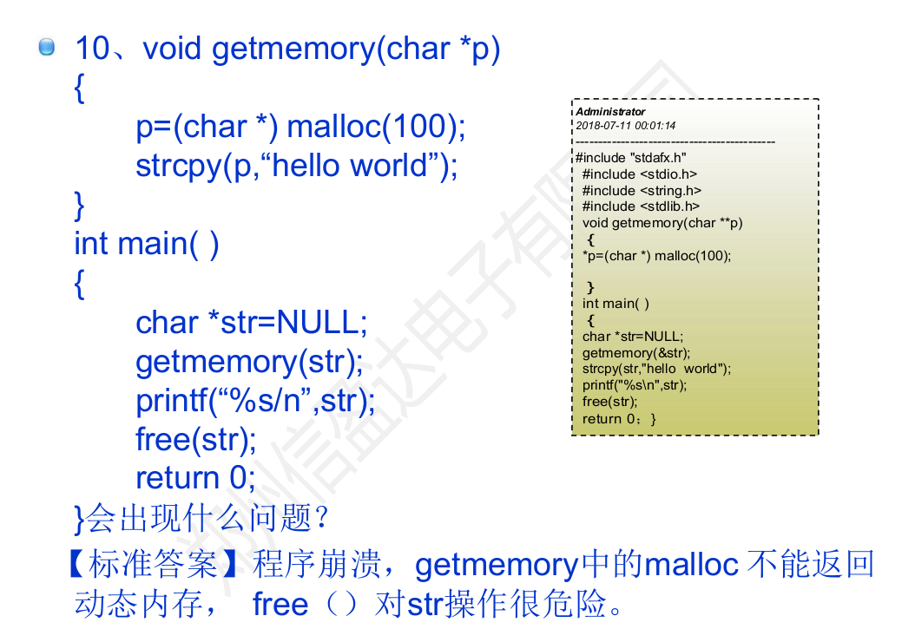
图 10 getmemory 经典题：p 只是地址的拷贝，malloc 的返回值无法通过一级指针带回
正确答案是把指针的地址传进去，用二级指针接住 malloc 的返回值：
代码清单 · C
void getmemory(char **p)
{
*p = (char *)malloc(100); /* 写回调用者的指针变量 */
if (*p != NULL) strcpy(*p, "hello world");
}

getmemory(&str); /* 传指针的地址 */
这道题和第五章（一）"指针参数带不出 malloc 返回值"是同一个知识点，只是换了个问法。

十、文件操作

（一）基本流程
打开 → 判空 → 读写 → 关闭。四步不可缺，尤其是判空与关闭。
代码清单 · C
FILE *fp = fopen("data.txt", "r");
if (fp == NULL) {
perror("fopen"); /* 打印失败原因 */
return -1;
}
/* ... 读写 ... */
fclose(fp);

（二）打开模式
模式 | 含义 | 文件不存在时
"r" | 只读 | 打开失败，返回 NULL
"w" | 只写 | 创建新文件（已存在则清空）
"a" | 追加 | 创建新文件
"r+" | 读写 | 打开失败
"w+" | 读写 | 创建并清空
"rb" / "wb" | 二进制读 / 写 | 同上，不做换行转换

（三）常用读写函数
- 字符：fgetc / fputc
- 字符串：fgets / fputs（fgets 会保留换行符，需自行处理）
- 格式化：fprintf / fscanf
- 块：fread / fwrite（适合结构体、二进制数据）

（四）两个高频坑
- feof 用法错误：while (!feof(fp)) 会多读一次，因为 feof 只在"读失败之后"才置位。正确做法是判断读函数的返回值：while (fgets(buf, sizeof(buf), fp) != NULL)。
- 文本模式与二进制模式的换行差异：Windows 下文本模式会把 \r\n 转成 \n，导致 ftell 得到的字节数与实际不符。取文件大小时应使用 "rb" 模式。

十一、预处理与多文件工程

（一）宏定义
代码清单 · C
#define PI 3.14159
#define MAX(a, b) ((a) > (b) ? (a) : (b)) /* 每个参数和整体都要加括号 */
宏是文本替换，不是函数调用，因此：参数必须加括号（否则 MAX(x & 1, 0) 会因优先级出错）；参数被求值多次（MAX(i++, j++) 会让 i 自增两次）；宏定义末尾不加分号。
一句话纪律：宏的每一个参数、整个表达式、每一段语句，都套上括号就对了。多写一层括号不会错，少写一层就可能出错。

（二）条件编译与头文件保护
代码清单 · C
#ifndef STUDENT_H
#define STUDENT_H
/* 头文件内容：函数原型、类型定义、宏 */
#endif
这段保护防止头文件被重复包含导致重定义。也可以用 #pragma once（非标准但主流编译器支持）。#include <...> 查系统目录，#include "..." 优先查当前目录。

（三）链接属性与工程组织
- 函数与全局变量默认外部链接，可被其他文件使用（需声明）。
- 加 static 变为内部链接，仅本文件可见，是隐藏实现的常用手段。
- 惯例：.h 只放声明，.c 放定义；一个模块一对文件，减少耦合。

十二、我的易错点复盘
本章为预留填写区：把最近写错的代码、看错的报错、理解偏差的知识点逐条记录到下表，再按"错误现象 → 原因 → 正确做法 → 改进动作"的顺序补齐，便于后续统一整理与检索。

（一）错题记录表
序号 | 日期 | 所属知识点 | 错误现象 / 报错信息 | 原因分析 | 正确做法 | 是否会复发
1
2
3
4
5
6
7
8
9
10
填写建议：错误现象栏尽量抄原始报错文本（含行号），原因分析写"为什么当时会这么想"，正确做法写可直接复用的代码片段或规则。

（二）高频错误自查清单
下表按"是否已掌握"自查，未掌握的项转入上表重点复盘。
检查项 | 典型表现 | 自查
数组下标越界 | 访问 a[n]（合法范围 0~n-1） | □
字符串忘记 '\0' | 手动填字符未补结尾符，strlen 结果异常 | □
指针未初始化即使用 | 段错误，地址为随机值 | □
free 后继续使用 | 悬垂指针，偶发崩溃 | □
switch 漏 break | 命中一个 case 后继续向下执行 | □
if (a = 1) 误写赋值 | 条件恒真，逻辑静默出错 | □
strcmp 返回值当布尔用 | 相等时返回 0，条件判断反了 | □
scanf 忘记取地址符 | 程序崩溃或数据错乱 | □
有符号/无符号混比 | 循环条件恒真、比较结果反直觉 | □
宏参数未加括号 | 展开后优先级错误，结果偏离 | □
局部变量未初始化 | 值不确定，不同环境表现不同 | □
文件未判空即读 | fopen 返回 NULL 后崩溃 | □
函数只算不返回 | 全写成 void、结果靠出参或全局变量带出，调用方拿不到值 | □
非 void 函数漏 return | 有分支没返回值，行为不确定，告警被忽略 | □
入参被函数改掉 | 没加 const，函数内就地把实参数组改写了 | □
回调多写了括号 | qsort(a, n, 4, cmp(a, b)) 传的是 int 不是函数指针 | □
写字符串字面量 | char *s = "abc"; s[0] = 'x'; 运行期崩溃 | □
结构体成员顺序随手排 | 同样字段换顺序，sizeof 差 4~8 字节 | □
union 大小按最大成员算 | 忘了向上取整到对齐值，缓冲区开小、写越界 | □
枚举变量存了定义外的值 | 未校验就当下标或 switch 分支 | □

（三）常见报错速查
报错信息 | 常见原因 | 排查方向
expected ';' before ... | 上一行漏分号、括号不配对 | 看报错行的前一行
undefined reference to 'xxx' | 只声明未定义，或未链接对应目标文件/库 | 查定义位置、编译命令
implicit declaration of function | 未包含头文件或未写原型 | 补 #include
segmentation fault | 空指针/野指针解引用、数组越界、栈溢出 | 打印指针值与下标
stray '\357' in program | 混入中文全角符号（如全角分号、括号） | 检查标点是否为半角
warning: comparison between signed and unsigned | 有符号与无符号混比 | 统一类型或加显式转换
warning: control reaches end of non-void function | 非 void 函数有分支没 return | 补齐 return，或把返回类型改成 void
passing argument from incompatible pointer type | 回调函数签名不匹配、或传了函数调用的结果 | 对齐参数表与返回类型，只传函数名
warning: assignment discards 'const' qualifier | 把 const 指针赋给普通指针 | 保持 const 链完整，别强转绕开
sizeof 结果比预期大 / 结构体读错位 | 结构体对齐或 union 大小算错 | 用 offsetof 验偏移，逐字段核对

附：使用说明
- 第一至第十一章为知识主干，可直接修改、补充、删除条目。
- 第十二章为个人复盘区，建议按"一条错误一行"填写，同一知识点多次出错时在序号后加注"（第 2 次）"，便于识别真正薄弱点。
- 补充完成后，可再次提交修订，由排版环节统一调整字号、层级、表格样式与分页，保持全文视觉一致。
- 本轮补充的位置：第二章（五）程序的内存分区（常量区只读）；第五章（二）返回值的纪律、（三）回调函数；第八章（二）结构体内存对齐三步法、（三）共用体对齐与大小、（四）枚举取值范围；第十二章自查清单与报错速查各新增若干条目。
- 文中插图统一存放在 images/ 目录，正文用 ![图注](images/文件名.png) 引用。请勿直接在 Word 里粘贴图片 —— 这些产物是由本文件重新生成的，直接贴图会在下次生成时丢失；要加图，把图片放进 images/ 并在本文件里加一行引用即可。

